Aula – 09 – Esteanose, Insuficiência e Cardiopatia.
Insuficiência Cardíaca:
- ocorre quando a válvula não fecha direito, permitindo o refluxo de sangue para trás.
Estenose Aórtica
- Definição: Estreitamento da válvula aórtica → dificulta a saída de sangue do VE para a aorta.
- Causas: calcificação 🦴 degenerativa (principal), válvula bicúspide congênita, sequela reumática (-> fibrose).
- Fisiopatologia:
  - Estreitamento → ↑ resistência → ↑ pressão no VE → hipertrofia concêntrica (força) → ↓ DC → gradiente VE–aorta.
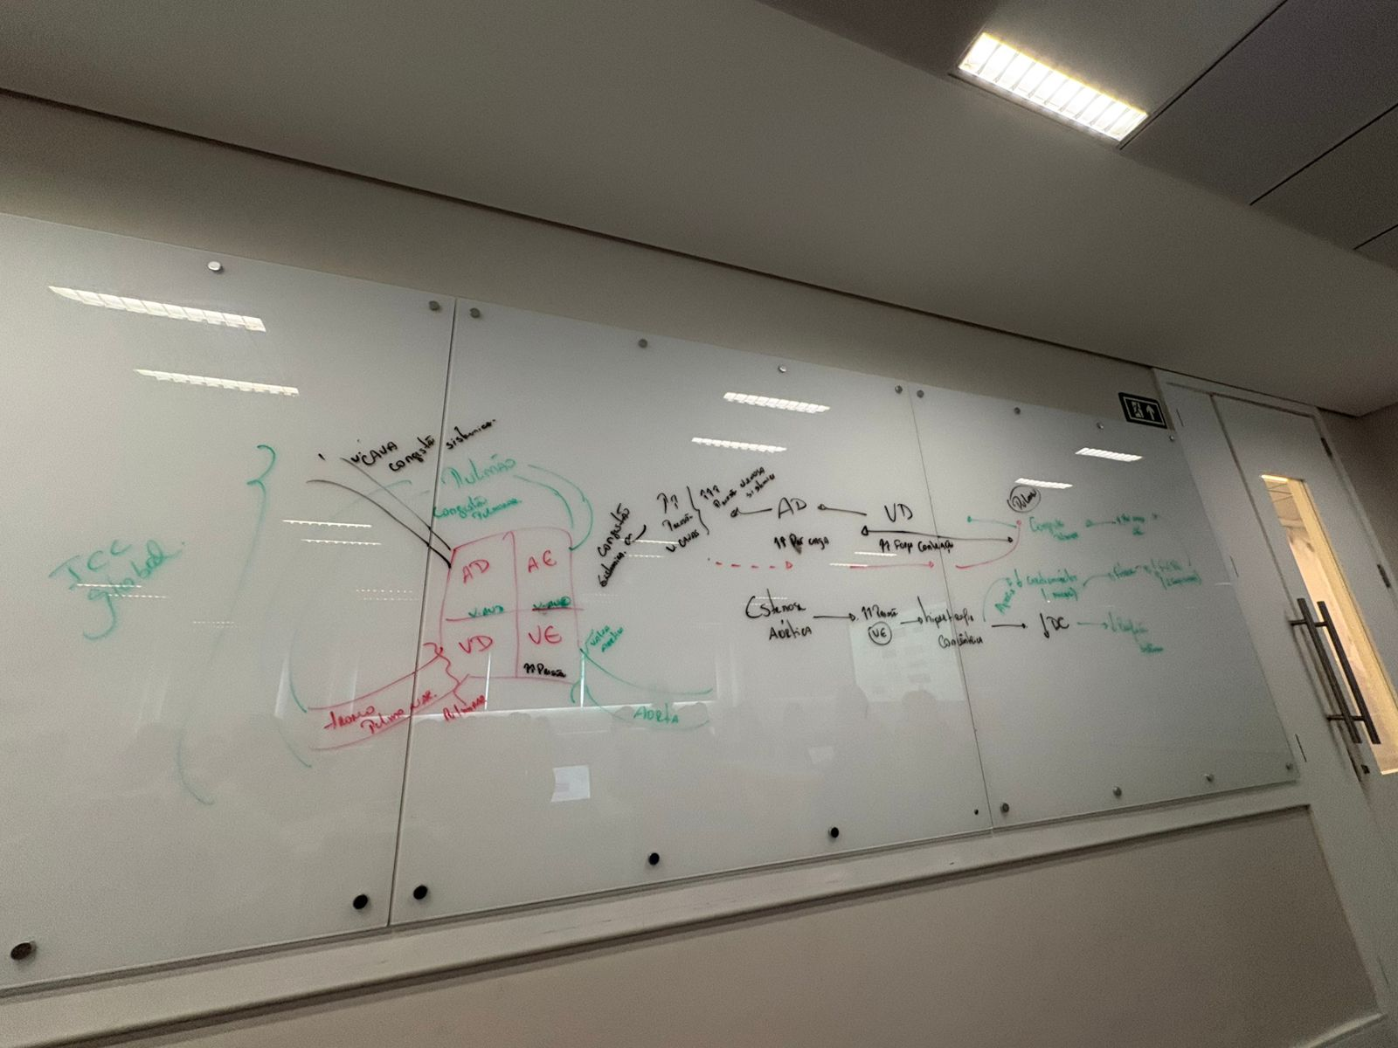
  - VE responde com hipertrofia concêntrica (parede espessa).
  - Com o tempo: ↓ complacência (relaxamento), isquemia, falência contrátil e prejuízo do DC.
- Consequências: dispneia, angina, síncope, insuficiência cardíaca; sopro sistólico de ejeção.

Febre Reumática / Cardiopatia Reumática
- Definição: Doença inflamatória autoimune pós-faringite (garganta) estreptocócica.
- Mecanismo: Mimetismo molecular → anticorpos contra estreptococo atacam tecido cardíaco - especialmente válvulas (reação cruzada)
- Fase aguda: pancardite - inflamação (pericárdio - pericardíte contaminante, miocárdio - músculo, endocárdio - válvulas); principalmente lesão valvar.
- Sequelas crônicas: fibrose, calcificação, fusão de comissuras → estenose ou insuficiência valvar (sobretudo mitral e aórtica).
- Manifestações: febre, artrite, coreia, nódulos subcutâneos, sopros cardíacos.
- Impacto/evolução: cardiopatia reumática crônica com IC, arritmias e risco de tromboembolismo, estenose/insuficiência valvar

1. Endocárdio
Revestimento interno do coração — contato direto com o sangue.
→ O coração é revestido por um endotélio (camada de cell. pavimentosas simples)
→ abaixo do endotélio → subendotélio (tecido conj. frouxo → nutre endotélio)
Nos ventrículos: fibras de purkinje → cell. diferenciadas alongadas (parte do sistema de condução elétrica no interior das paredes ventriculares)
- Funções:
  - Proporcionar superfície lisa para o fluxo sanguíneo.
  - Participar da condução elétrica cardíaca (em regiões especializadas).
  - Suporte estrutural às valvas cardíacas (pois as valvas têm revestimento endocárdico).
Endocardite Infecciosa
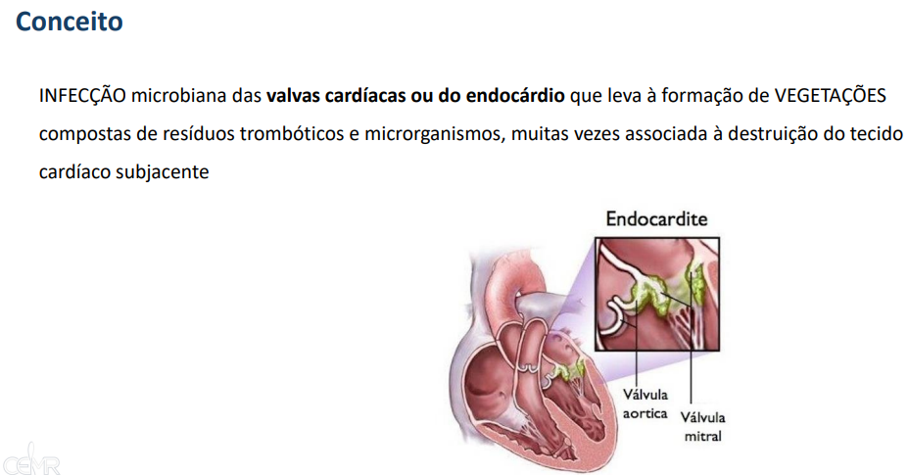
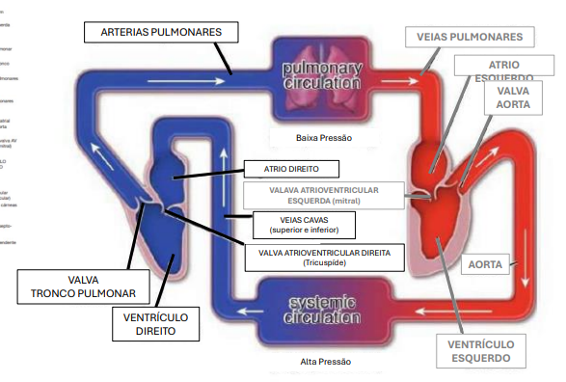
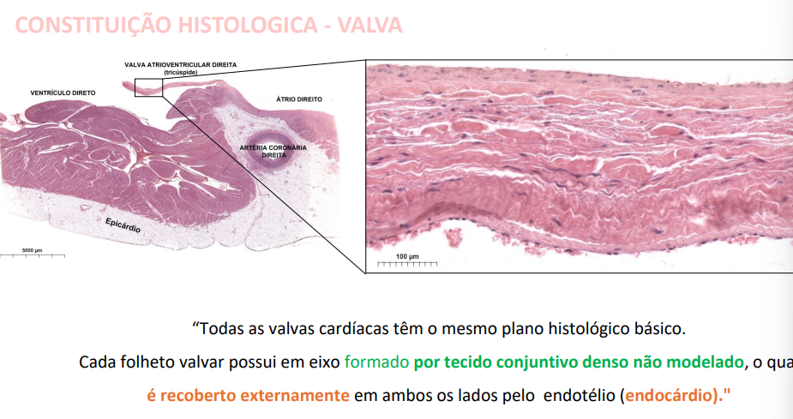
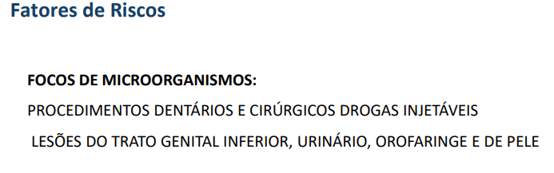
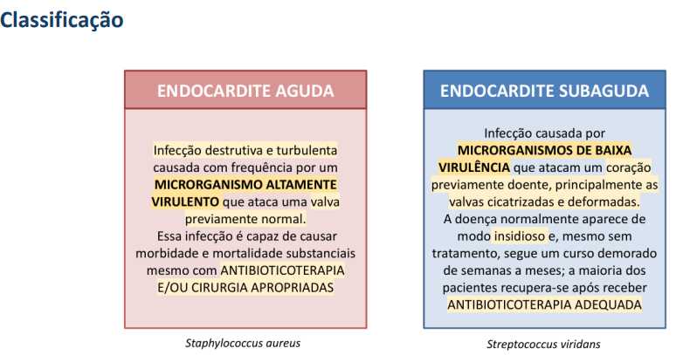
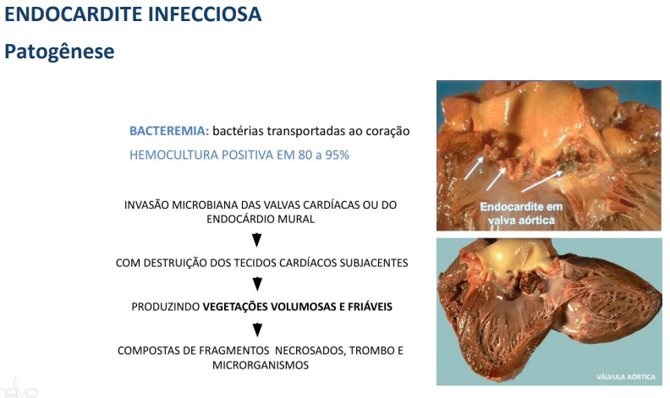
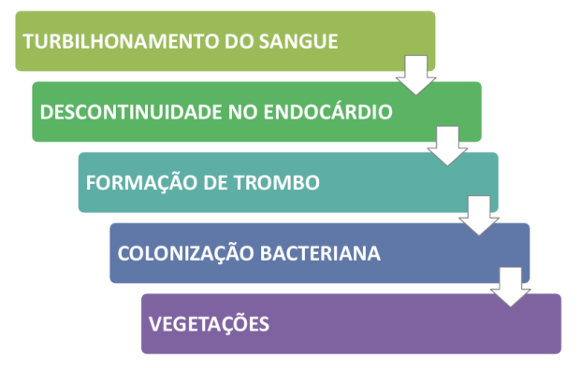
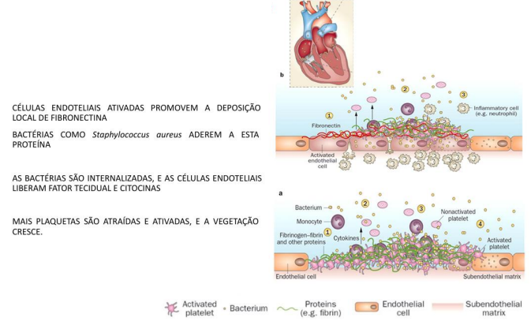
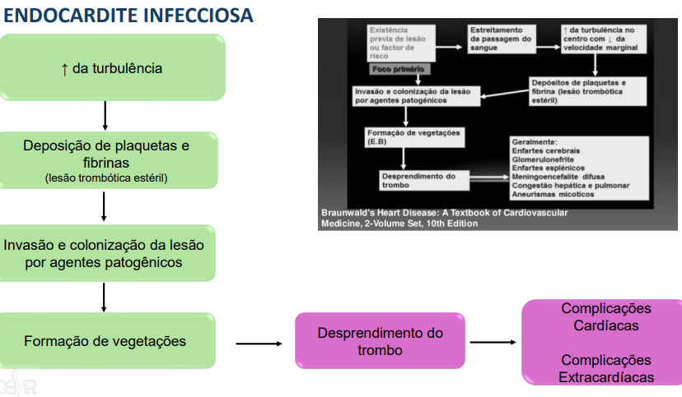
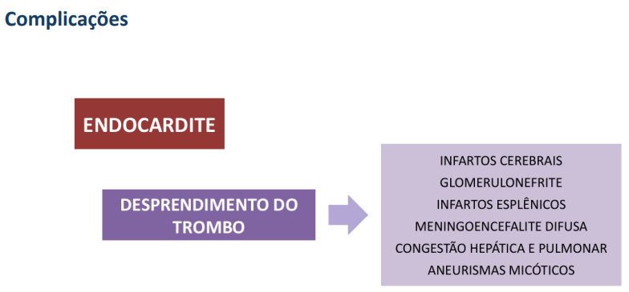
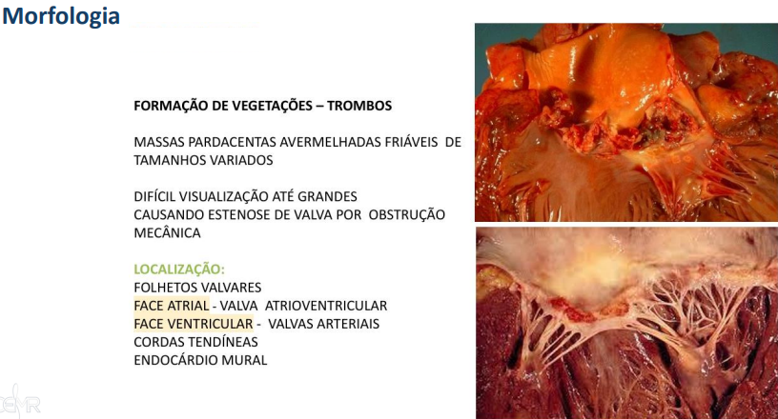
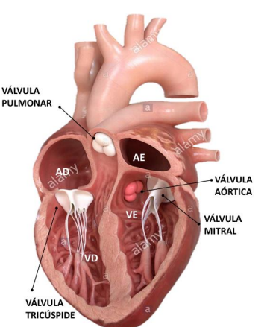
Características Clínicas
INÍCIO ABRUPTO, com rápido desenvolvimento de FEBRE, CALAFRIOS, FRAQUEZA e CANSAÇO.
  - Febre: pode ser leve ou ausente em idosos e na doença subaguda.
  - SOPROS: presentes em 90% dos pacientes.
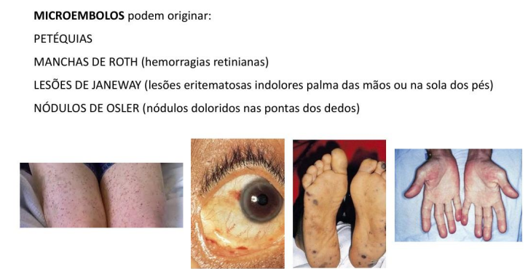
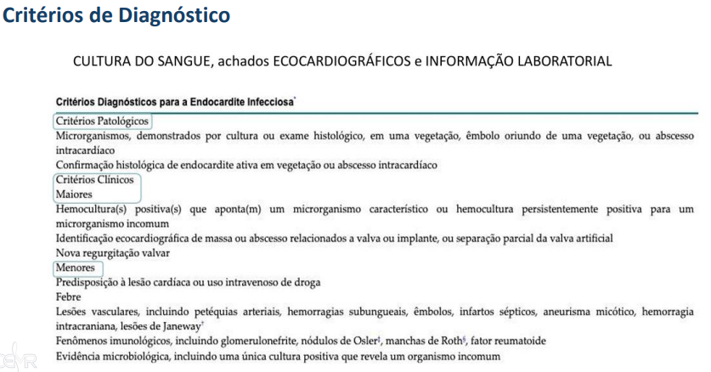
ENDOCARDITE NÃO INFECCIOSA
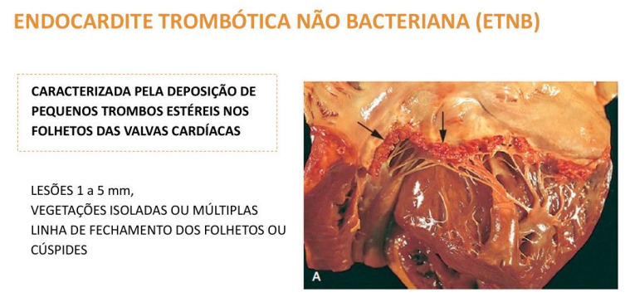
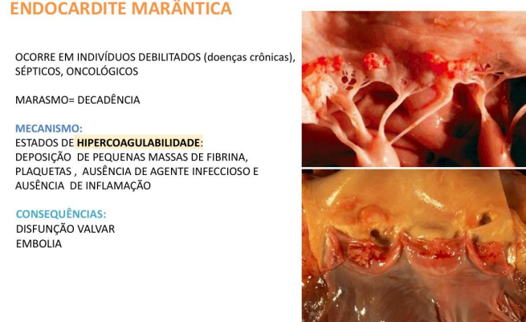
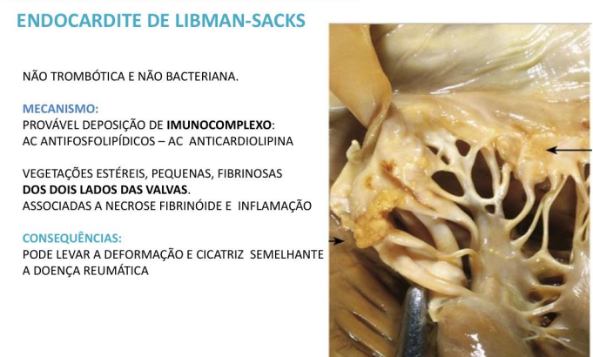
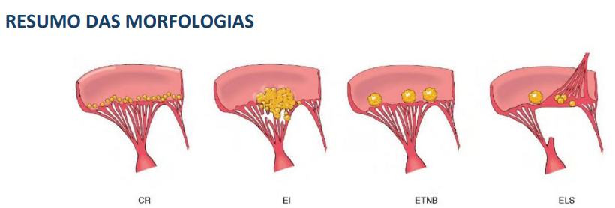
2. Miocárdio
- Camada muscular principal do coração.
- Composição:
  - Miócitos cardíacos estriados, com contração autônoma.
  - Discos intercalares entre as células — contendo junções comunicantes, desmossomos e junções aderentes — para permitir a transmissão do impulso e a coesão mecânica entre células.
  - Matriz extracelular entre miócitos: fibras de colágeno, fibras elásticas, vasos capilares, fibroblastos e tecido conjuntivo menor.
- Variação de espessura:
  - A parede ventricular esquerda é mais espessa (pois precisa gerar maior pressão para bombear para a circulação sistêmica).
  - Ventrículo direito é mais fino, átrios mais delgados.
- Importância funcional:
  - Geração da força contrátil para impulsionar o sangue.
  - Distribuição capilar para nutrir as fibras musculares.
Mecanismo da miocardite por vírus:
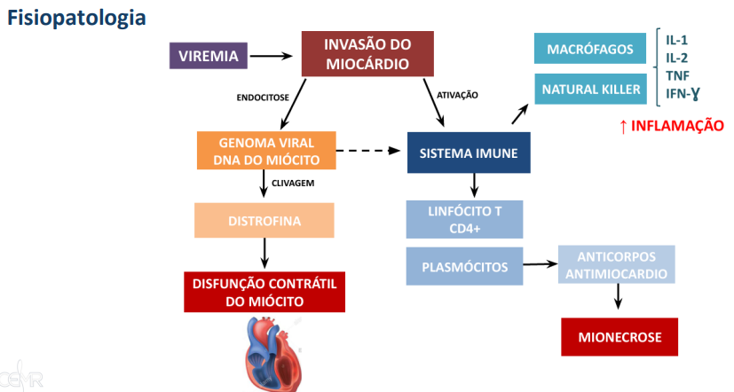
Dano na bomba cardíaca.
- Mimetismo molecular mionecrose.
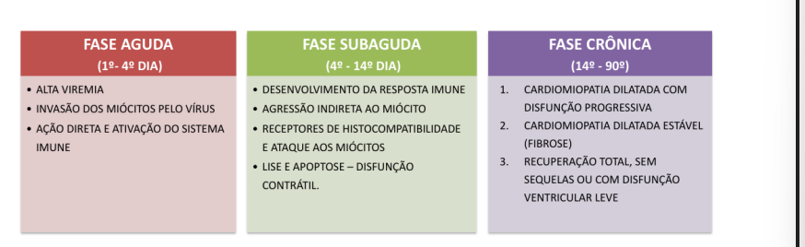
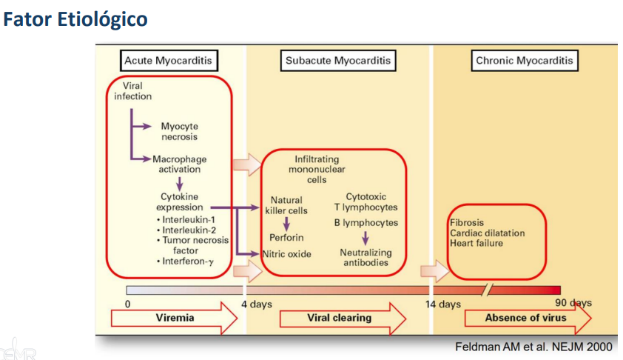
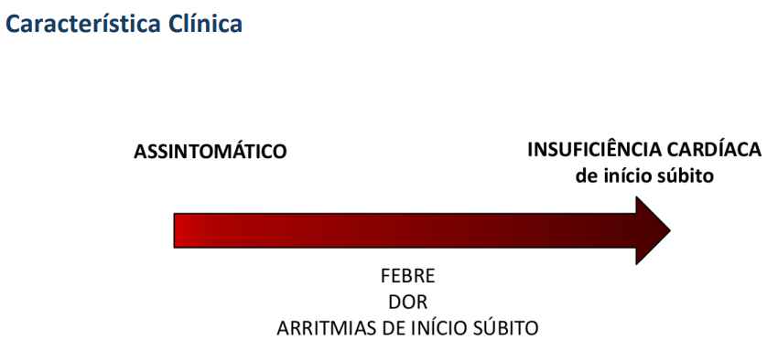
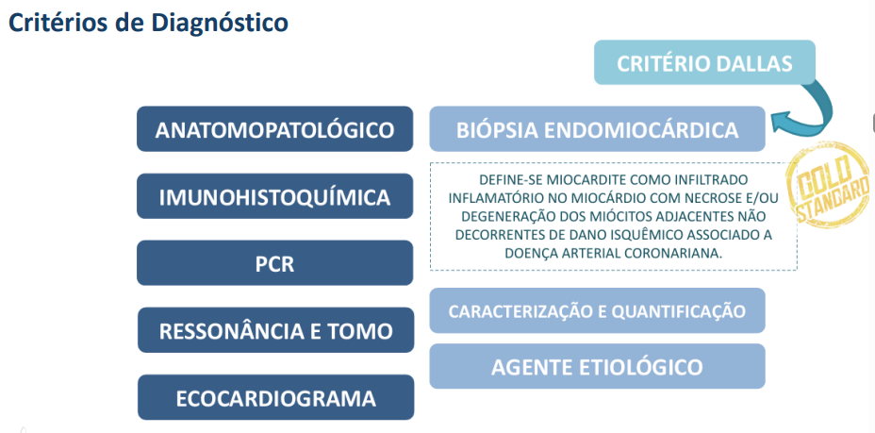
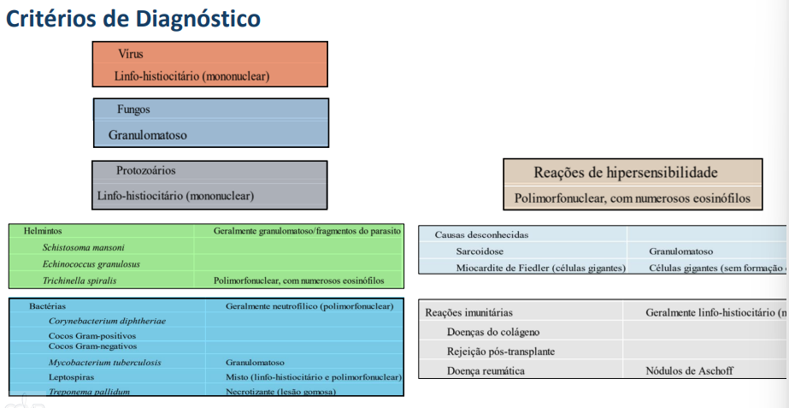
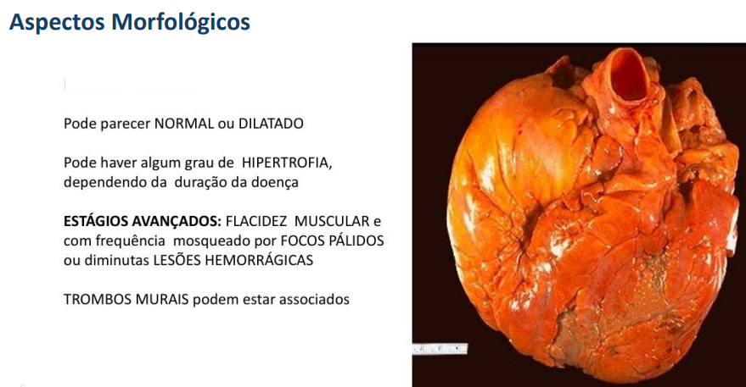
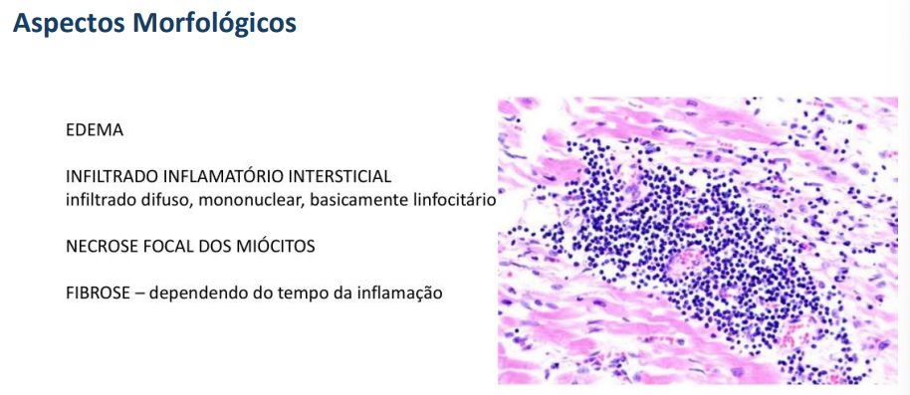
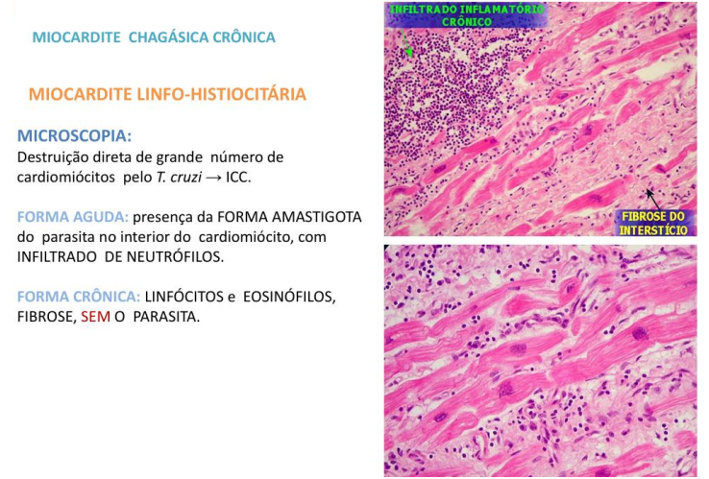
3. Epicárdio (Pericárdio visceral)
- Camada externa do coração, que é a face interna do saco pericárdico.
- Pode encontrar células adiposas depositadas
- Tecido conj. denso não modelado
Composição:
- Término da camada: Mesotélio (células mesoteliais simples) — camada de revestimento externo suave.
- Tecido conjuntivo subseroso que abriga vasos sanguíneos, vasos linfáticos, nervos e uma quantidade variável de tecido adiposo.
- Funções:
  - Proteção e suporte externo para o coração.
  - Permite deslizamento dentro do saco pericárdico (redução de atrito).
  - Transporte de vasos e nervos para a superfície cardíaca.
